ŠKOLA, RAZRED: | 1. razred | NADNEVAK:
UČITELJ/ICA: |  | REDNI BROJ SATA:

PRIPRAVA ZA SAT LIKOVNE KULTURE

NASTAVNA CJELINA: | BOJA
NASTAVNA TEMA: | TONOVI BOJE

NASTAVNA JEDINICA
LIKOVNO PODRUČJE: oblikovanje na plohi – slikanje
MOTIV: proljetna livada (vizualni + likovno-kompozicijski elementi kao poticaj – osnovne i izvedene boje)
LIKOVNI PROBLEM / KLJUČNI POJMOVI: svjetlina boje, miješanje boja, mrlja, potez
LIKOVNO-TEHNIČKA SREDSTVA I LIKOVNE TEHNIKE: akvarel

ISHODI UČENJA: | Učenik prepoznaje, razlikuje i imenuje tonove jedne boje, primjenjuje ih u svom likovnom radu. Prepoznaje tonove boja na reprodukciji umjetničkog djela.
ZADATCI:
a) kognitivni | a) vizualno razlikovati i rabiti tonove boja; miješanjem s bijelom i crnom dobiti svjetliju i tamniju boju; usvajati rad temperama kao likovno-tehničkim sredstvom  volumena, uspoređivati velike i male oblike uočavati masu i volumen, uočavati granice i veličine oblika-volumena, uspoređivati velike i male oblike
b) funkcionalni | b) razvijati sposobnost vizualnog opažanja; razvijati sposobnost analitičkog promatranja; razvijati sposobnost primjene uočenog u likovnom radu; razvijati divergentno mišljenje; razvijati sposobnost kritičkog promišljanja, interes i volju za rad; stjecati sposobnosti likovnog izražavanja bojom
c) odgojni | c) razvijati estetske kriterije; razvijati radne navike; upornost i samoinicijativu; poticati subjektivni osjećaj uspjeha (pozitivne slike o sebi); razvijati maštu i kritički stav prema vlastitom uratku i radovima ostalih učenika
KOMPETENCIJE: | komunikacija na materinskomu jeziku, inicijativa i poduzetnost, matematička  i kompetencije u prirodoslovlju i tehnologiji, učiti kako učiti, kulturna svijest i izražavanje
VRIJEDNOSTI: | znanje, odgovornost
NAČIN RADA: | prema promatranju, nakon promatranja, prema zamišljanju
METODE RADA: | razgovor, rad na tekstu, usmeno izlaganje, pjevanje, demonstracija, analitičko promatranje, variranje, građenje
OBLICI RADA: | frontalni, individualni
IZVORI, SREDSTVA I POMAGALA: | Mapa PROFIL KLETTa, ploča, kreda, boje (aplikacije), zvučni CD P kao početnica, računalo, projektor, projektno platno, fotografije vlati trave i livade u proljeće, reprodukcija (B. Bućan: Vjetar u travi, 1996.); sLIKOVNICA iz mape Profil Kletta, str. 5
KORELACIJA: | Hrvatski jezik (opisivanje); Glazbena kultura (pjesma Zvončić u proljeće); Priroda i društvo (proljeće, boje u prirodi u proljeće); Sat razrednika (boravak na zraku, opasnosti i zaštita – zdravstveni odgoj)

REPRODUKCIJE | UČENIČKI RADOVI
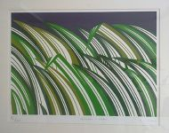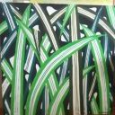 | 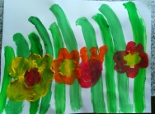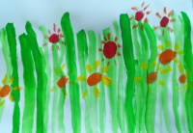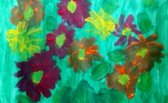

TIJEK NASTAVNOG SATA | NAPOMENA
1. PRIPREMA
Učenicima se dijeli zaštitni najlon za klupu, pokazuje se kako će zaštititi svoje radno mjesto i kako će rasporediti pribor.  Priprema se papir, tempere i ostali pribor (čašica s vodom, krpica, paleta, kistovi).  Tijekom pripreme imenujemo predmete koje ćemo rabiti.  Razgovorom ćemo ponoviti spoznaje o radu temperama (plosnati i okrugli kist, ispiranje kista vodom) te o osnovnim i izvedenim bojama.  Potom u pripremljenu paletu istisnu u jednu udubinu zelenu boju, u drugu crnu, a u treću bijelu. Učenici trebaju zatim kistom uzeti iz udubine malo zelene boje, ubaciti ju u četvrtu udubinu, isprati kist pa joj dodati malo bijele. Neka ih dobro promiješaju. Učenici u svojim paletama miješanjem zelene s bijelom ili crnom dolaze do otkrića tonova zelene boje (svjetlija nastaje dodavanjem bijele boje, a tamnija nastaje dodavanjem crne boje).  - Dodavanjem bijele i crne dobijamo tonove boje. | Na ploči se apliciraju boje.
2. MOTIVACIJA  Učenicima se reproducira tekst Što ujutro radi cvijet. Nakon slušanja učenici objavljuju svoje dojmove.  Učenici pjevaju pjesmu Zvončić u proljeće.  Tražimo od učenika da zatvore oči i da zamisle jedan proljetni dan na livadi prepunoj cvijeća. Promatrajte biljni i životinjski svijet oko vas. Koje mirise osjećate? Koje zvukove čujete? Koje su boje oko vas? Nakon kratkog zamišljanja učenici iznose vlastite doživljaje. Tijekom iznošenja vlastitih doživljaja učenike usmjeravamo na iznošenje doživljaja putem boja, tražimo da točno imenuju nijanse boja koje su doživjeli. Neka opisi budu što precizniji.  Nakon razgovora pokazujemo fotografiju vlati trave te livadu u proljeće. Koje boje uočavate na fotografijama? Jesu li te proljetnice izgledale tako kao što ste ih zamislili? Kojih nijansi boja su središta tih cvjetova? Mijenjaju li se boje prema krajevima latica? Koliko ima latica? Jesu li sve istih nijansi? | Demonstracija fotografija.
3. NAJAVA ZADATKA  Najavljujemo zadatak:  - Danas ćete slikati tonovima boja proljetnu livadu koju zamišljate gledajući je kroz vlati trave. Tko će ponoviti zadatak?  4. REALIZACIJA ZADATKA  Učenici samostalno rade. Pažljivo promatraju boje na ploči i fotografije te prema zamišljanju slikaju proljetnu livadu.  Prema potrebi daju se dodatne upute za rad. Poticati učenike da koriste što više nijansi boja u svojim radovima igrajući se likovnom tehnikom. | Pozornost posvetiti pravilnoj uporabi kista i boje (lagani trag na papiru) te kako isprati i osušiti kist.
5. ANALIZA I VREDNOVANJE LIKOVNOG PROCESA I PRODUKATA
Postavljamo sve učeničke radove na ploču. Učenici zamišljaju da su na izložbi. Ponavljamo što je bio današnji zadatak. Pažljivo promatraju i uočavaju jesu li svi prikazali zadatak. Ističemo radove koji su posebno uspješni. Učenici analiziraju po čemu su ovi radovi uspješni te ima li manje uspješnih radova i zašto. Pritom na svakom radu ističemo što je dobro, a što je moglo ili trebalo drukčije.

Nakon toga stavljamo na ploču reprodukcije.

- Mnogi su slikari voljeli na svojim slikama slikati tonovima boja.

Učenici promatraju reprodukcije, uočavaju i pokazuju likovne probleme na njjima.

PLAN PLOČE
TONOVI BOJE – PROLJETNA LIVADA
OSNOVNE BOJE  IZVEDENE BOJE  TONOVI ZELENE BOJE | FOTOGRAFIJE  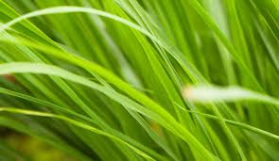  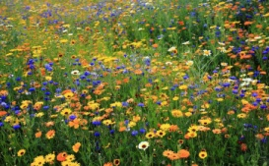 | UČENIČKI RADOVI  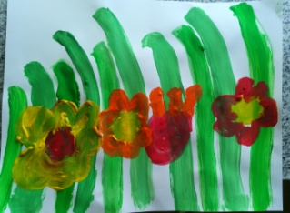  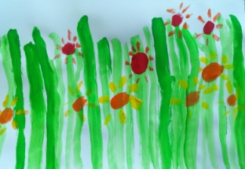  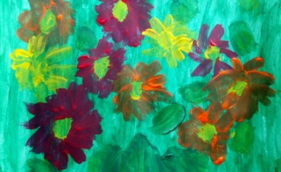 | REPRODUKCIJE

